作業（三）：變異數分析與卡方檢定
繳交日期：2010年4月13日

- 隨機選取中國大陸三個省市1998年至2003年的總人口數（單位：萬人），並列於下表。

1. 請建立ANOVA表。
 | 新疆 | 上海 | 山東
1998 | 1,747 | 1,464 | 8,838
1999 | 1,774 | 1,474 | 8,883
2000 | 1,925 | 1,674 | 9,097
2001 | 1,876 | 1,614 | 9,041
2002 | 1,905 | 1,625 | 9,082
2003 | 1,934 | 1,711 | 9,125
2. 檢定這三個省市總人口數是否相同？(α=0.05)

二、下表是台中市牙醫2002年與2005年對於愛滋病患的看診態度

表16.4 台中市牙醫對於愛滋病患的看診態度（2002）
看診態度 | 拒絕治療 | 轉 診 | 繼續治療
百分比 （%） | 15 | 75 | 10

表16.5 台中市牙醫對於愛滋病患的看診態度（2005）
看診態度 | 拒絕治療 | 轉 診 | 繼續治療
人數 | 87 | 412 | 163

在α=0.01下，請檢定三年來台中市牙醫對於愛滋病患的看診態度是否有改變？

提示：一
先將題目匯入EXCEL
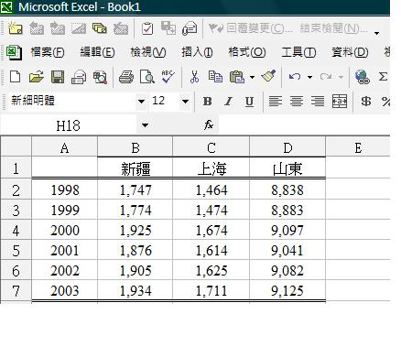
選取（工具），（資料分析）
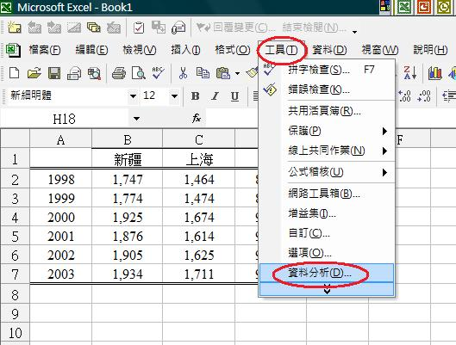
選（雙因子變異數分析：無重複試驗）
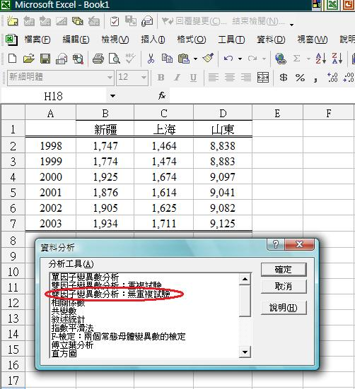
輸入範圍
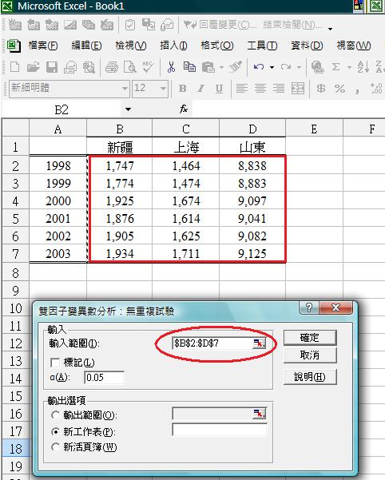
依據欄（即地區）所顯示的P值判定拒絕或接受虛無假設
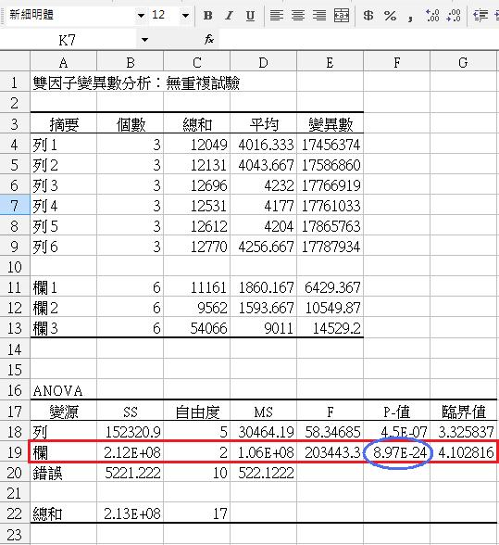
提示：二
注意如何決定卡方值
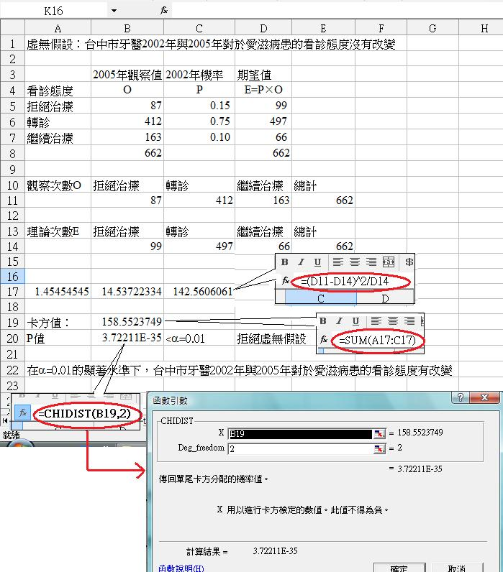

（注意：只列印繳交自下一頁起之作業答案卷即可）
作業（三）：變異數分析與卡方檢定

繳交日期：繳交日期：2010年4月13日
班別： 學號： 姓名： 成績：
1.

